北京邮电大学软件学院
2014-2015学年第 1学期实验报告

课程名称： 算法与数据结构

实验名称： 树及其应用

实验完成人：
姓名： 学号： 成绩：________
姓名：________学号：________成绩：________
姓名：________学号：________成绩：________
姓名：________学号：________成绩：________
姓名：________学号：________成绩：________

指导教师：_______ _____________________

日 期： 2014 年 12 月 1 日
一、 实验目的
树是一种应用极为广泛的数据结构，也是这门课程的重点。它们的特点在于非线性。广义表本质上是树结构。本章实验继续突出了数据结构加操作的程序设计观点，但根据这两种结构的非线性特点，将操作进一步集中在遍历操作上，因为遍历操作是其他众多操作的基础。遍历逻辑的（或符号形式的）结构，访问动作可是任何操作。本次实验希望帮助学生熟悉各种存储结构的特征，以及如何应用树结构解决具体问题（即原理与应用的结合）。
二、 实验内容
1） 二叉树的建立与遍历
[问题描述]
建立一棵二叉树，并对其进行遍历（先序、中序、后序） ，打印输出遍历结果。
[基本要求]
从键盘接受输入（先序） ，以二叉链表作为存储结构，建立二叉树（以先序来建立） ，并采用递归算法对其进行遍历（先序、中序、后序） ，将遍历结果打印输出。
2） 打印二叉树结构
[问题描述]
按凹入表形式横向打印二叉树结构，即二叉树的根在屏幕的最左边，二叉树的左子树在屏幕的下边，二叉树的右子树在屏幕的上边。
3) 选做内容
采用非递归算法实现二叉树遍历。
三、 实验环境
Visual Studio 2010
四、 实验结果
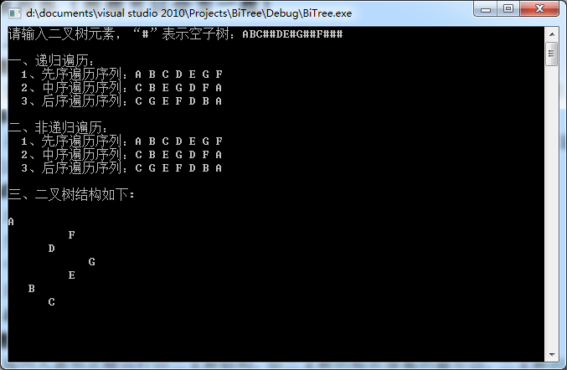五、 附录
一、算法：
1、递归遍历：
void PreOrderTraverse(BiTree T){//递归先序遍历
if(T){
cout<<T->data<<' ';
PreOrderTraverse(T->lchild);
PreOrderTraverse(T->rchild);
}
}

void InOrderTraverse(BiTree T){//递归中序遍历
if(T){
InOrderTraverse(T->lchild);
cout<<T->data<<' ';
InOrderTraverse(T->rchild);
}
}

void PostOrderTraverse(BiTree T){//递归后序遍历
if(T){
PostOrderTraverse(T->lchild);
PostOrderTraverse(T->rchild);
cout<<T->data<<' ';
}
}
2、非递归遍历：
void PreOrderTraverse2(BiTree T) //非递归前序遍历
{
stack<BiTree> s;
while(T!=NULL||!s.empty())
{
while(T!=NULL)
{
cout<<T->data<<" ";
s.push(T);
T=T->lchild;
}
if(!s.empty())
{
T=s.top();
s.pop();
T=T->rchild;
}
}
}

void InOrderTraverse2(BiTree T)//非递归中序遍历
{
stack<BiTree> s;
while(T!=NULL||!s.empty())
{
while(T!=NULL)
{
s.push(T);
T=T->lchild;
}
if(!s.empty())
{
T=s.top();
cout<<T->data<<" ";
s.pop();
T=T->rchild;
}
}
}

void PostOrderTraverse2(BiTree T)//非递归后序遍历
{
stack<BiTree> s;
BiTree cur; //当前结点
BiTree pre=NULL; //前一次访问的结点
s.push(T);
while(!s.empty())
{
cur=s.top();
if((cur->lchild==NULL && cur->rchild==NULL) ||
(pre!=NULL && (pre==cur->lchild || pre==cur->rchild)))
{
cout<<cur->data<<" "; //如果当前结点没有孩子结点或者孩子节点都已被访问过
s.pop();
pre=cur;
}
else
{
if(cur->rchild!=NULL)
s.push(cur->rchild);
if(cur->lchild!=NULL)
s.push(cur->lchild);
}
}
}
3、画二叉树结构：
void PrintTree(BiTree Boot,int Layer)//按竖向树状打印的二叉树结构
{
int i;
if(Boot==NULL) return;
PrintTree(Boot->rchild,Layer+1);
for(i=0;i<Layer;i++)
cout<<" ";
cout<<Boot->data<<endl;
PrintTree(Boot->lchild,Layer+1);
}

二、调试心得：
1、充分理解先序、中序、后序的输出顺序，以此编写算法输出；
2、创建二叉树输入时应将所有空子树表示完整（不漏“#”来表示空子树）；
3、以竖向树状打印二叉树结构时，输出顺序可以采用中序遍历方法，再以结点的深度控制结点的横向位置。

